**Ақмола облысы**

**Зеренді ауданы**

**МКҚК «Балауса» балабақшасы**

**«Келді міне, Алтын күз!»**

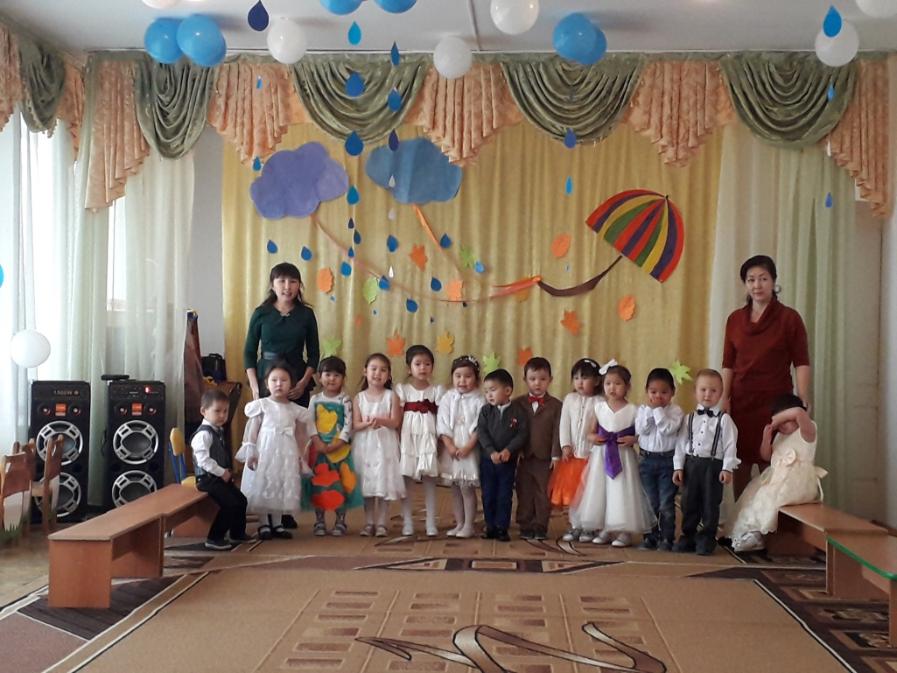

**Өтізген: Жапарова А.Т.**

**2018 жыл**

**Жүргізуші:**

Келді міне алтын күз,

Сары шашты жарқын жүз.

Мол өнімді ісімен

Таңдандырып халқын күз.

Армысыздар ағайын! Сәлеметсіздерме, қадірлі

қонақтар! Бүгінгі берекелі де ырысты алтын күз құрметіне арналған «Келді міне Алтын күз!» атты мерекелік ертеңгілігімізге қош келдіңіздер!!Ортаға «Құлыншақ» тобының тәрбиеленушілерін қошеметтеп шақырайық.

**Ән: « Алтын күз»**

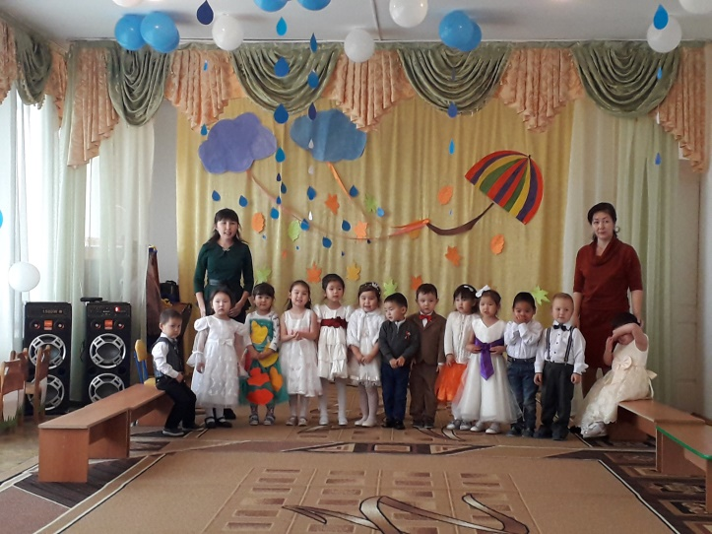

**Жүргізуші:**

* Балалар, қазір жылдың қай мезгілі?
* Күз мезгілі екендігін қайдан білдіңдер?
* Табиғатта қандай ерекшеліктер бар?

Ал, балалар,балалар,

Енді бері қараңдар

Бізге қонақ келмекші

Сендерді бір көрмекші

Әуелі жұмбақ жасырам

Қулығымды асырам.

Таба алсаңдар шешімін

Қонағымды ортаға шақырамын.

Жұмбақ:          Жиып-теріп болатын,  
                         Қамбаға астық толатын.  
                         Қызыл қырман ойнайтын,  
                         Қай мезгіл деп ойлайсың?  
Дұрыс, күз мезгілі.   (Балалардың жауабы).  
Өте жақсы. Ендеше, уәде еткенімдей ортаға қонағымыз - Алтын күзді  шақырайық!  
(Музыка ойнап, ішке Алтын күз келіп кіреді).

**Жүргізуші:** Сәлеметсіз бе Алтын күз  
Алтын күз:   
 Береке бақ дарыған,

Жомарт көңіл жарқын жаз.

Сары алтынға малынған,

Алтын күз деген мен болам. Армысыздар , құрметті қонақтар, кішкентай бүлдіршіндер!

Жүргізуші: Қош келіпсіз Алтын күз төрімізге шығып біздің бүлдіршіндеріміздің өнерлерін тамашалаңыз! Біздің қыздар сізге арнап «Жаңбыр» биін билеп бермекші.

**Би: «Жаңбыр»**

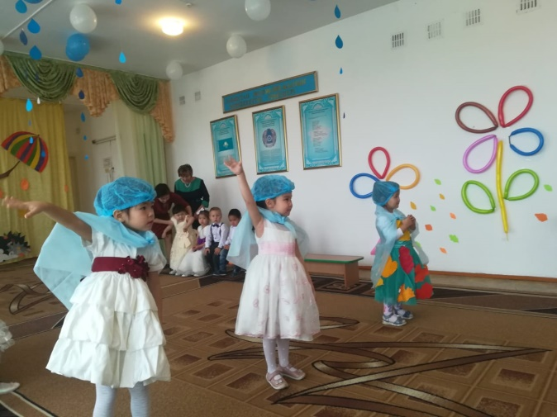

**Жүргізуші:** Әсем әуен салдырған

Сәбилер де алғыр жан

Бал дәуреннің қызығын

Есте қалар балдырған.

Кезегімізді өлең шумақтарға берейік

**Айару** Сары теңге жапырақ,

Бояған ба көл бетін?

Тоңазыпты топырақ,

Ызғарлы екен жел де тым.

**Аяла** Қара бұлт қабағын түйеді,

Бұталар боз қырау киеді

Осы ма, осы ма күз деген

Бақшаға баратың бізбенен

**Тамир:** Келді міне Алтын күз

Сары шашты жарқын күз

**Жүргізуші:**

Сәбіз, картоп, тәтті алма!

Оған достым таң қалма! Жапырақ та сиқырлы,

Ойын ойнар түр-түрлі! .

**Ойын: «Қолшатыр»**

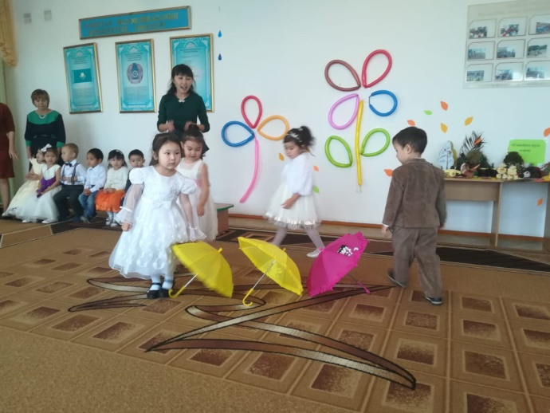

**Абылай** Жүзім, алма жинаймыз,

Алтын мақта тереміз.

Үлкендерді сыйлаймыз,

Көмектесе береміз

**Ақнар**  Жайдары күз, жарқын күз

Аяулы күз, алтын күз.

**Айкүнім**  Қарашы күз келді, күз келді,

Сары алтын жауыпты іздерді

Құс біткен керуен түзеді,

Көңілсіз неліктен күз енді?

**Ажар** Қуандырып біздерді,

Мерекелі күз келді.

**Жүргізуші:** Кездескен соң күзімен,

Бұтағынан үзілді.

Ай жапырақ-сары алтын

Айналанын бәрі алтын.

Кезегімізді әнге берейік. Ерғали Айкүнімнің орындауында

«Келді Алтын күз » әнін қабыл алыңыздар!

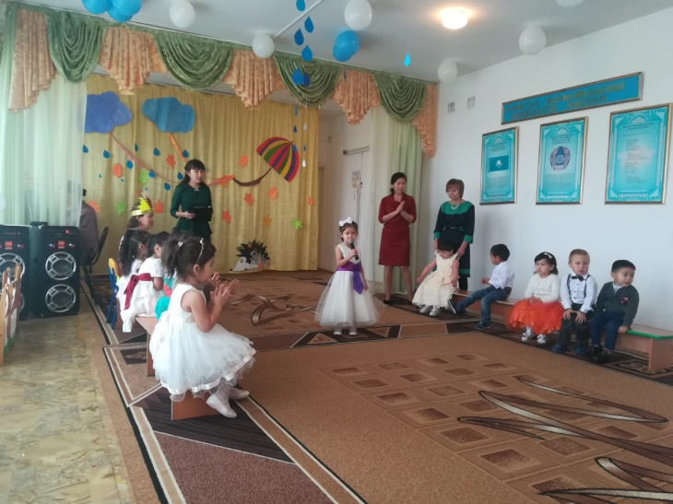

Әдемай Күзім-ау, күзім-ау!

Мінезің бұзық-ау

Жаңбырың сіркіреп,

Келгенің қызық-ау!

Ансар Берекесін сыйлауға

Өлкемізге күз келді

Лаура Гүл жайнаған даланың,

Жапырағы солыпты.

Таңырқадым, қарадым,

Танымастай болыпты.

**Жүргізуші:** Келді міне алтын күз,

Сары шашты жарқын жүз.

Мол өнімді ісімен,

Таңдандырып халқын күз – дей келе келесі кезегімізді «Тиіндар» биіне берейік

**Би: «Тиіндар»**

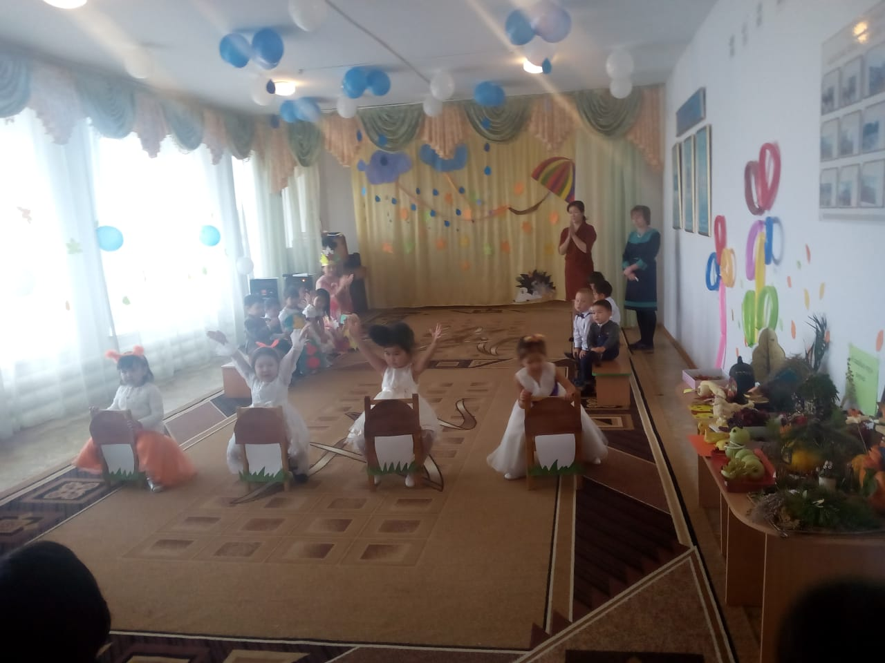

Нұргелді Соғады кейде дауылы

Береке күздің жауыны

Сол жауынмен өседі

Бақшаның қарбыз-қауыны

Зейнеп Біздің дала- бай дала

Алтын астық айнала

Дима Берекелі Алтын күз

Ашық болсын аспаның

**Алтын күз:** Балалар, мен сендермен ойын ойнағым келіп тұр.Ойын ойнайсыңдар ма менімен?

**Ойын: « Не екенін тап»**

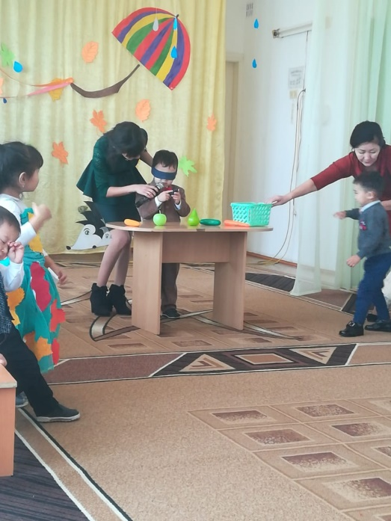

**Жүргізуші:** Қыстың қамын ойлаймыз

Күздің тойын тойлаймыз

Жасады той халқымыз

Жаса,жаса Алтын күз –дей отыра балалардың күз туралы тақпақтарына кезек берейік

Нұрсұлтан Көбейді құт-береке

Астық толы қоймамыз.

Құтты болсын мереке

Алтын күзді тойлаймыз.

Артем Қамба толы астыққа

Алғыс саған, Алтын күз!

Алина Алтын, сары, қызыл, көк,

Алуан-алуан жапырақ.

Күзгі бақта күлімдеп,

Көз тартады атырап.

**Жүргізуші:** Билейміз біз бұралып

Тақпақ айтсақ құба – құп

Қоштап қолды соққанда

Қаламыз біз қуанып деп –ұлдарымыздың **«Күзгі»** биін қабыл алыңыздар

**Би: «Күзгі би»**

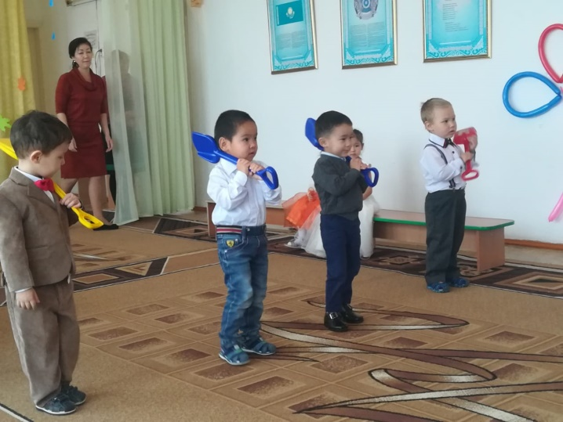

Жүргізуші: Қыздарымыз аналарымен бірге Алтын күз мерекесіне орай күзгі сән үлгісін әзірлепті. Ата-аналар қыздарды дайындай қойсаңыздар.

Әзірше, музыка жетекшісі Асел Амурқызын «Мереке» әнімен қабыл алыңыздар.

Жүргізуші: Құлыншақ тобының қыздарының 2018 жылғы күзгі сән үлгісін қабыл алыңыздар

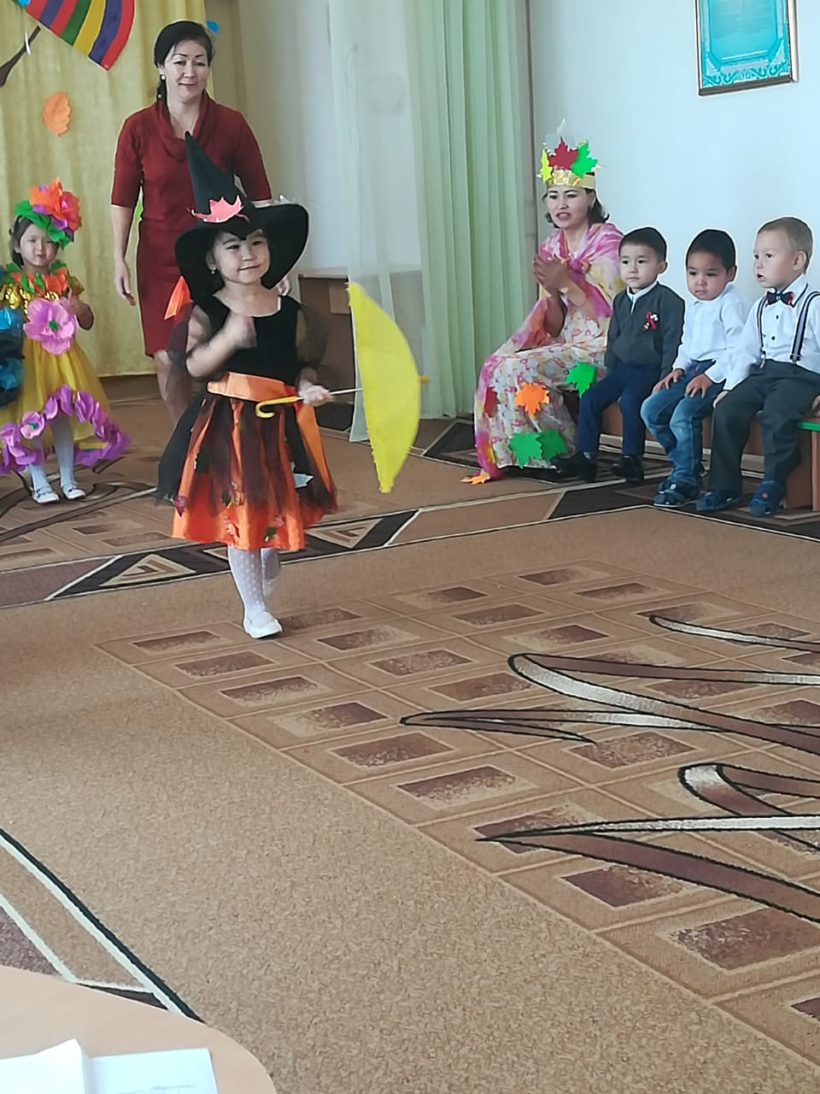 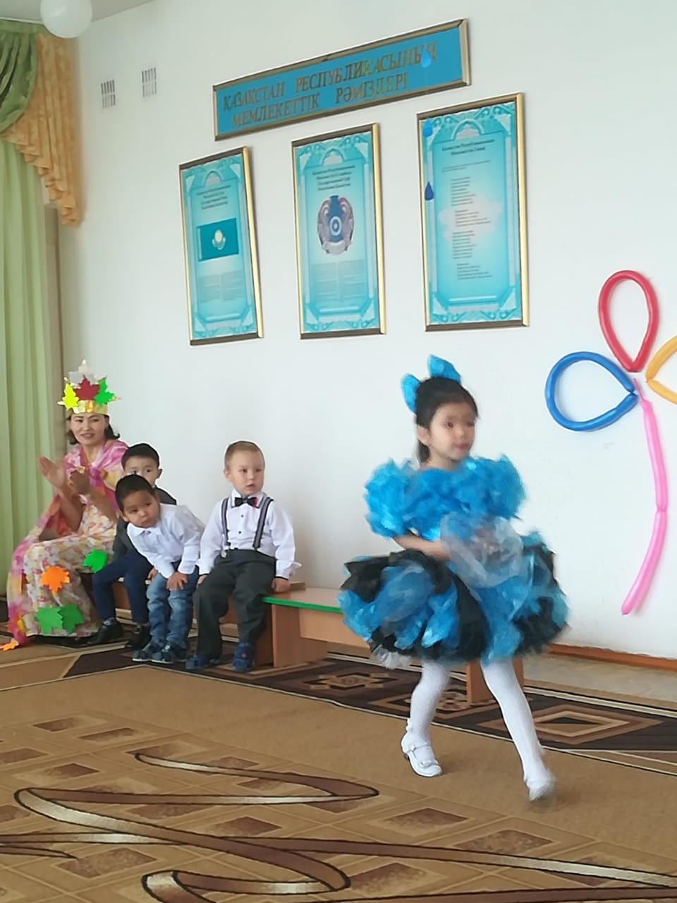

**Жүргізуші:** Қызыл, жасыл, сары алтындай

Жапырақтар күздің көркі

Ойланайық, толғанайық

Күз туралы әнге елтіп!

**Ән «Жаңбыр»**

**Алтын күз:**Рахмет балалар, маған мереке қатты ұнады.Менің сендерге арнап әкелген сыйлықтарым бар еді.Соны сендерге таратып берейін.

Ал, енді менің орманға баратын уақытым болды. Сау болыңдар.

Жүргізуші: Сөз кезегі балабақша меңгерушіс Д.Е.Мукушеваға беріледі.

(Ата-аналарды марапаттау)

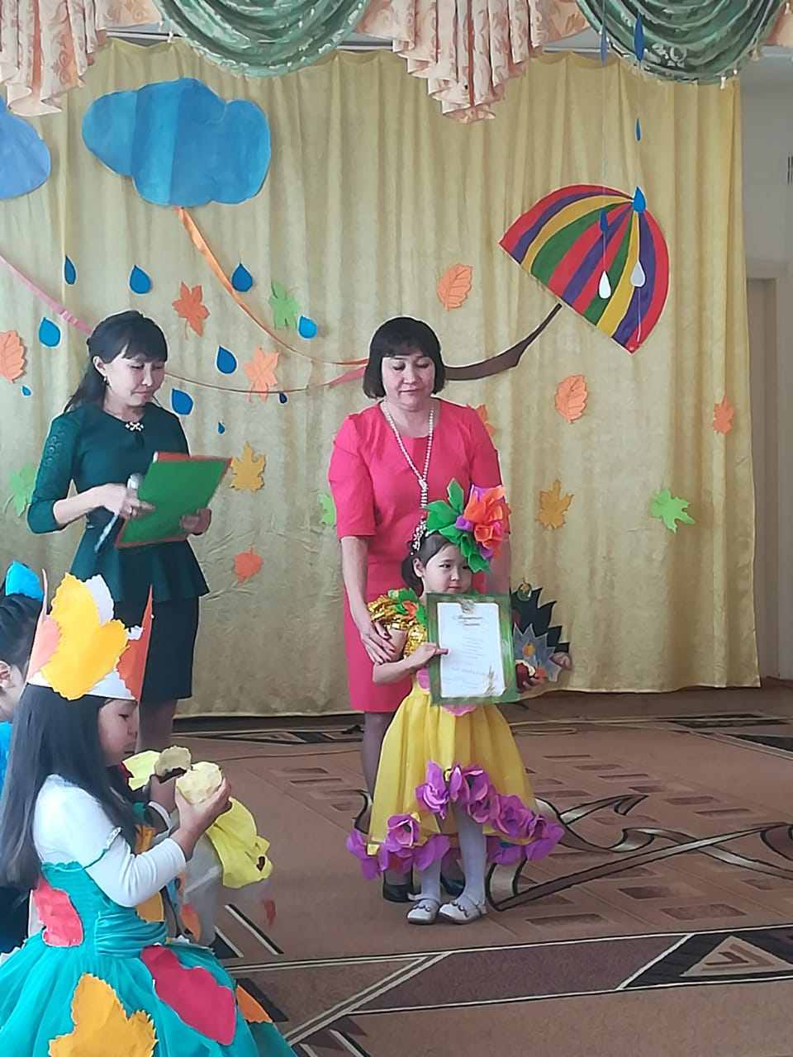 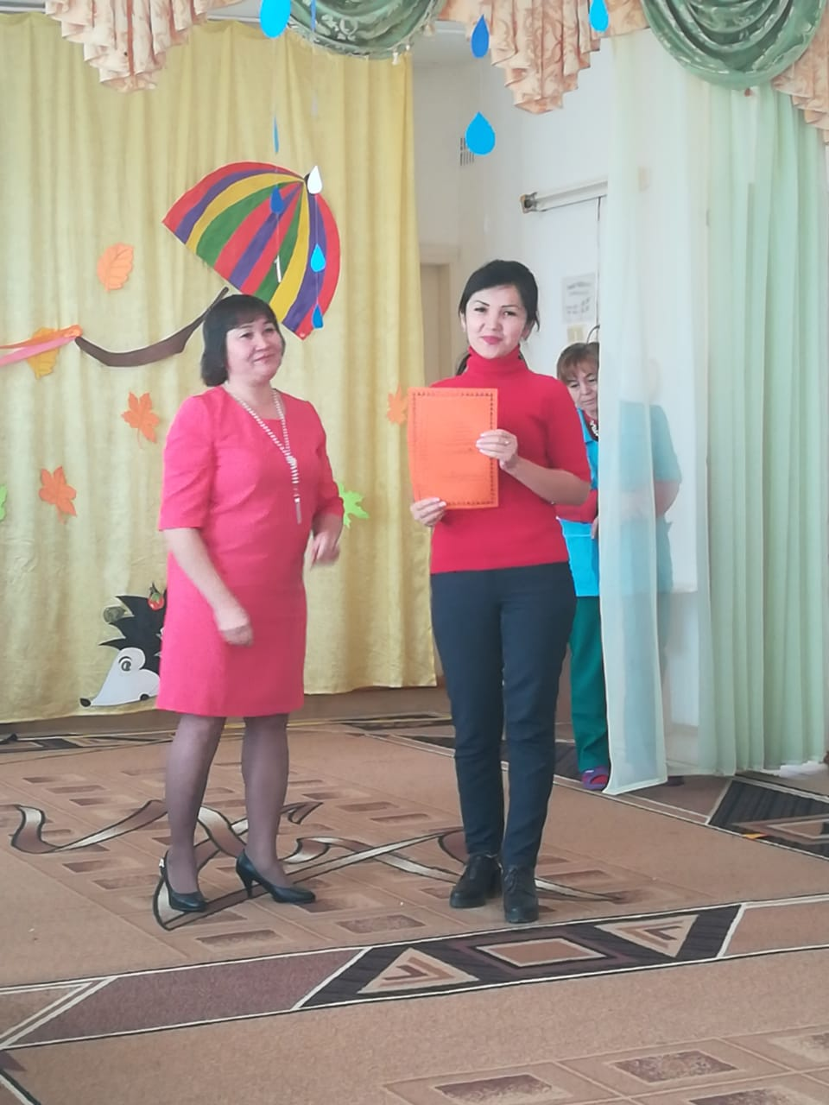

**Жүргізуші:** Құрметті қонақтар, ата-аналар бүгінгі «Келді міне Алтын күз» -атты ертеңгілігімізді аяқтай отырып, күз берекелі, астықты болсын демекпіз.